主题专题

<http://www.dvod.com.cn/special/syhdzq/index.shtml>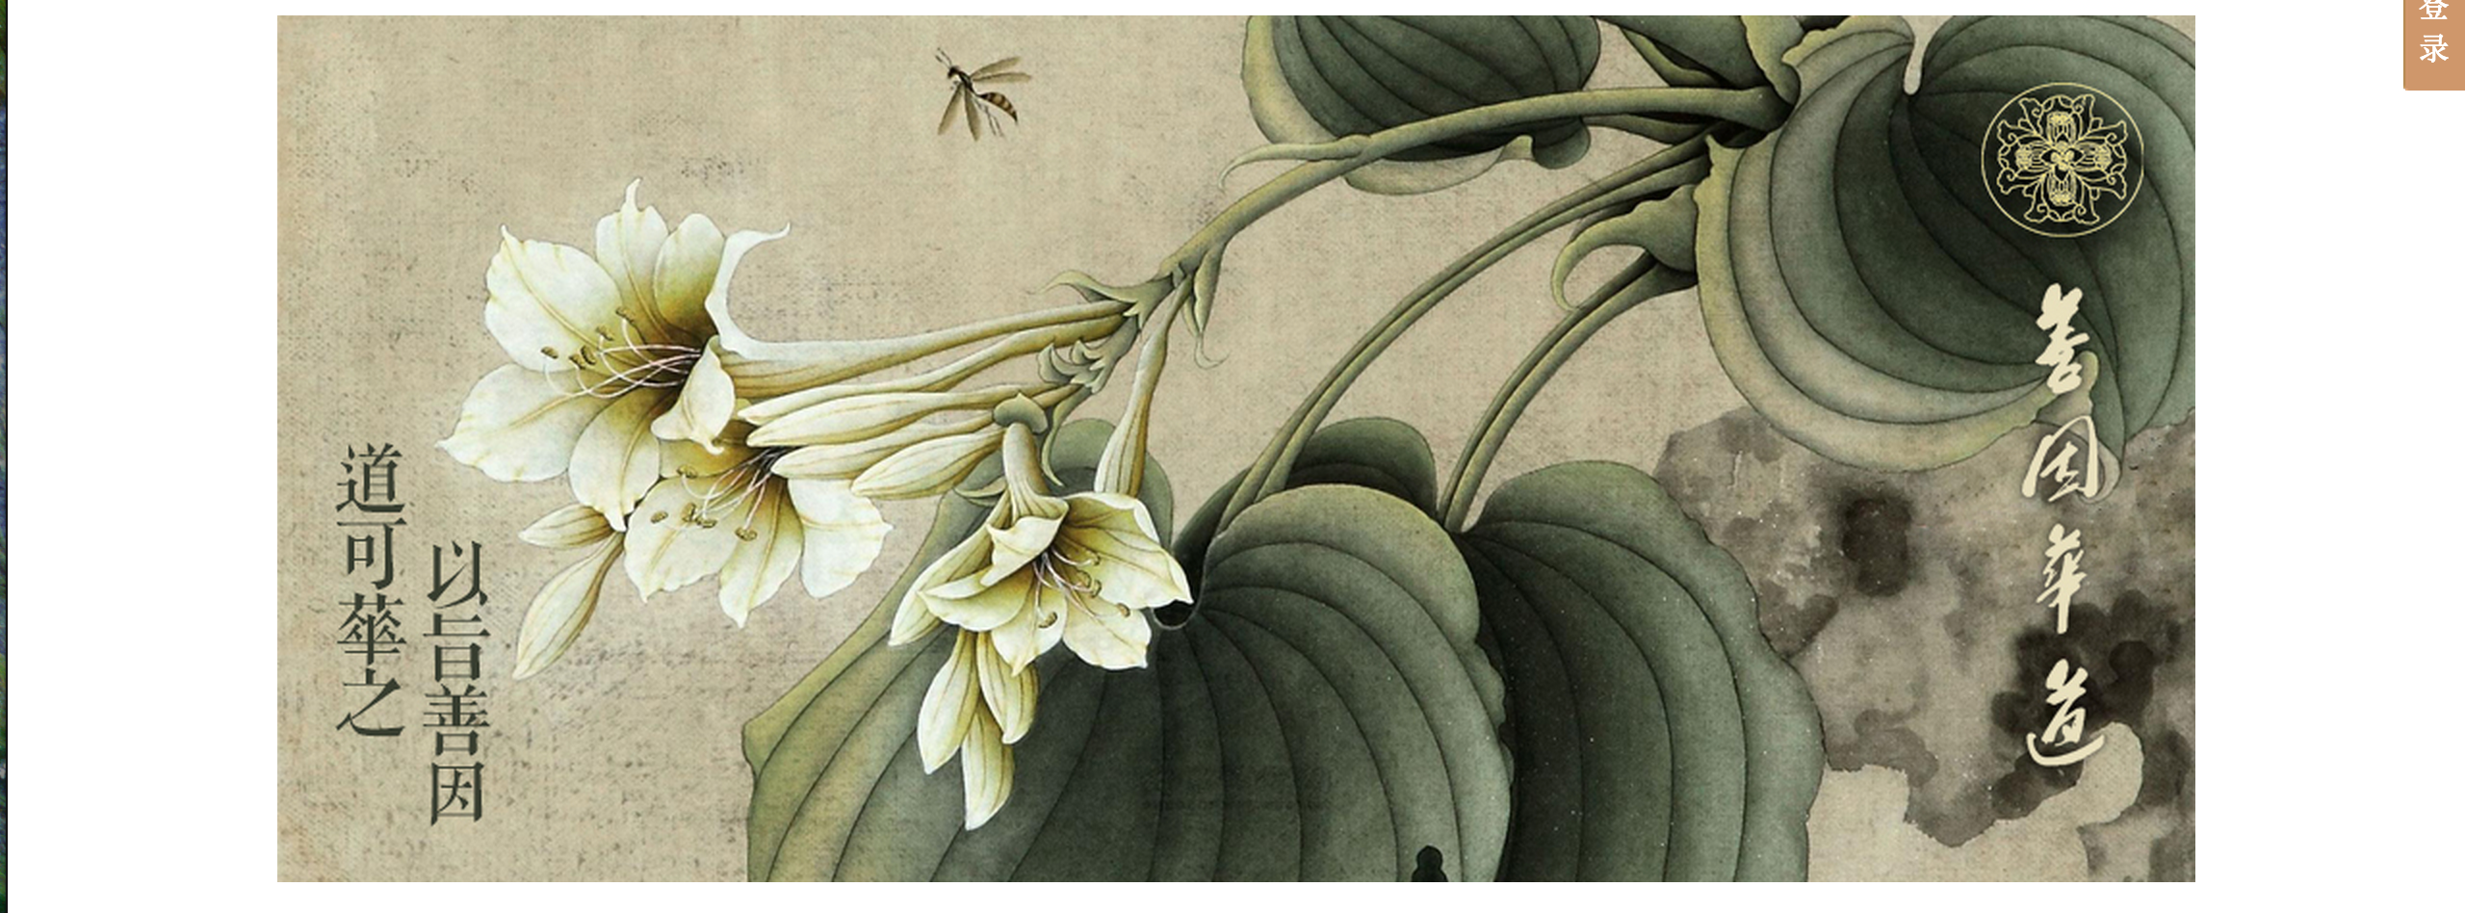

大banner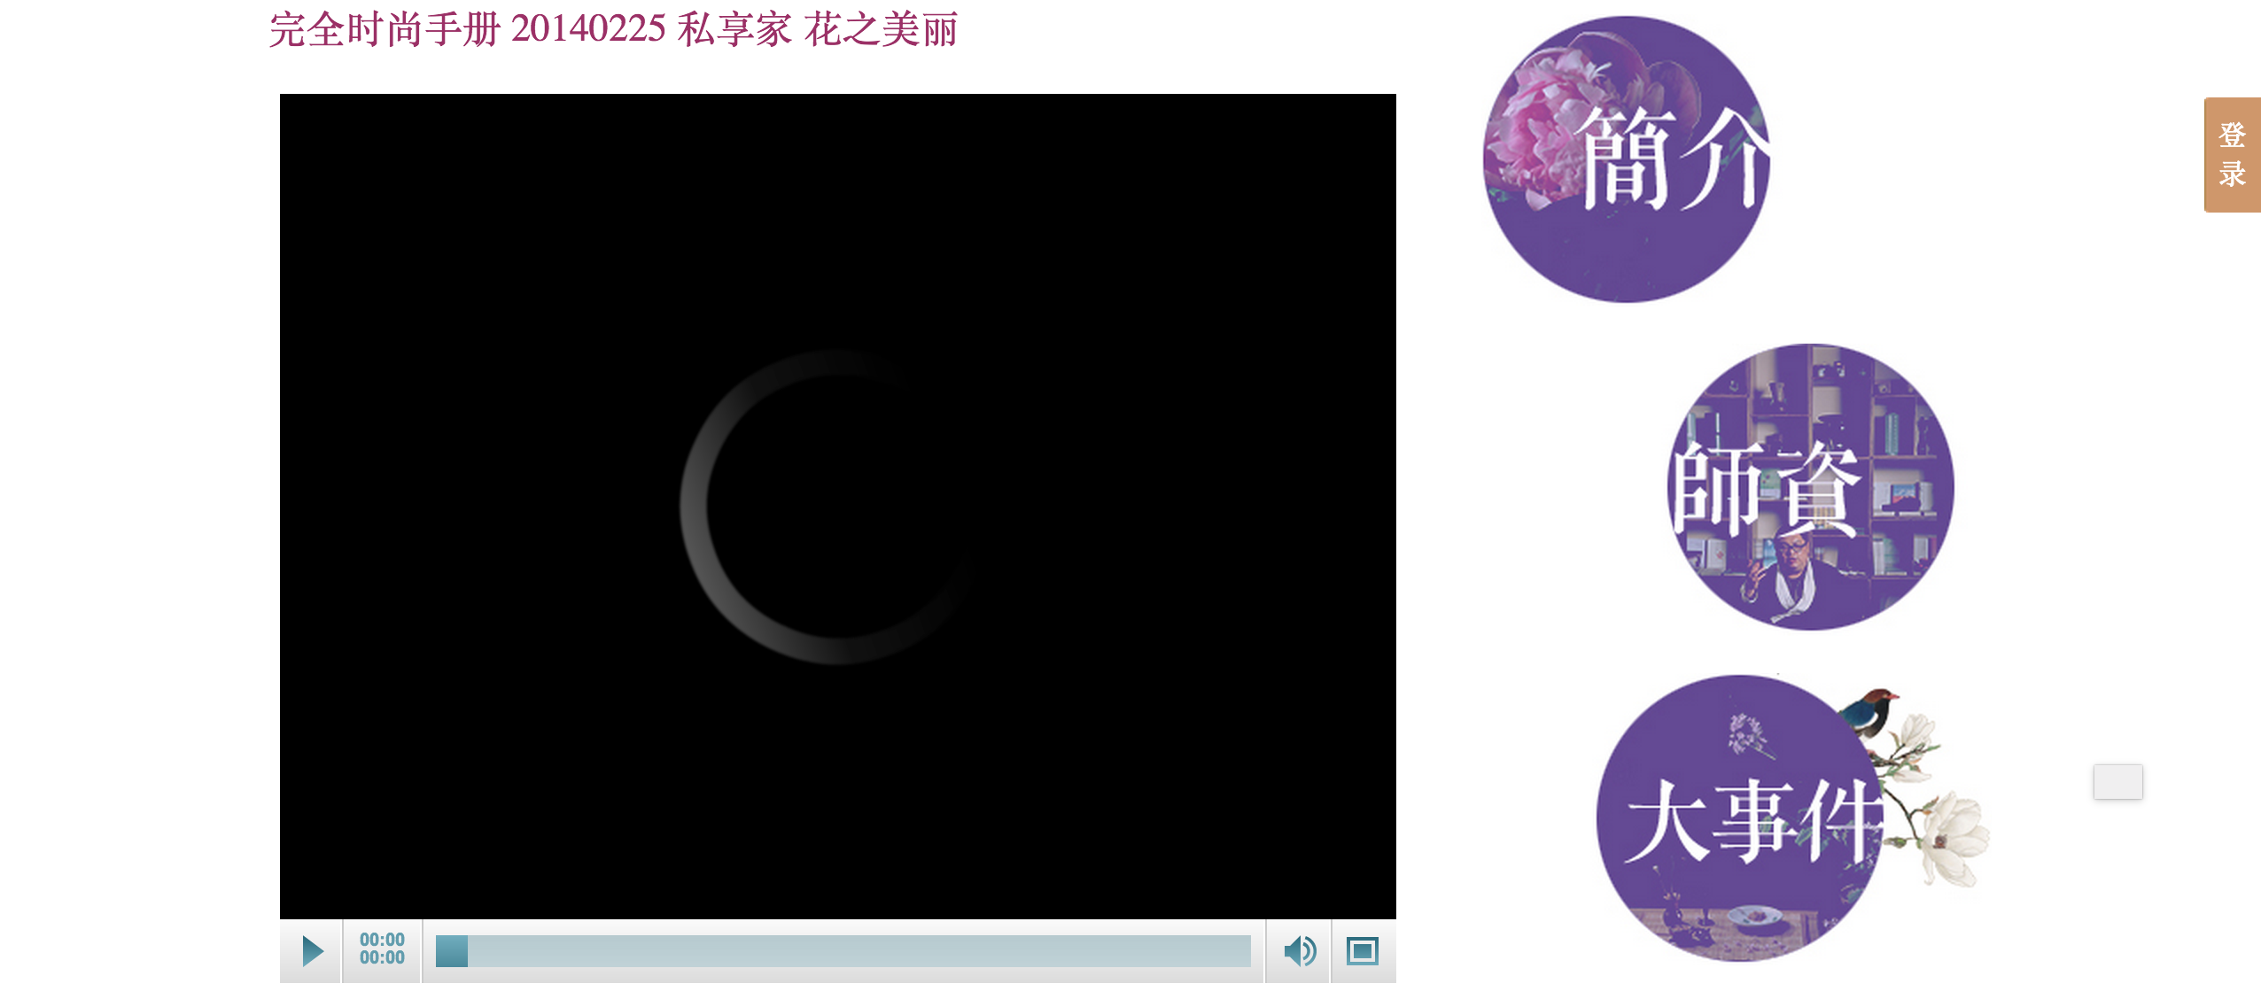

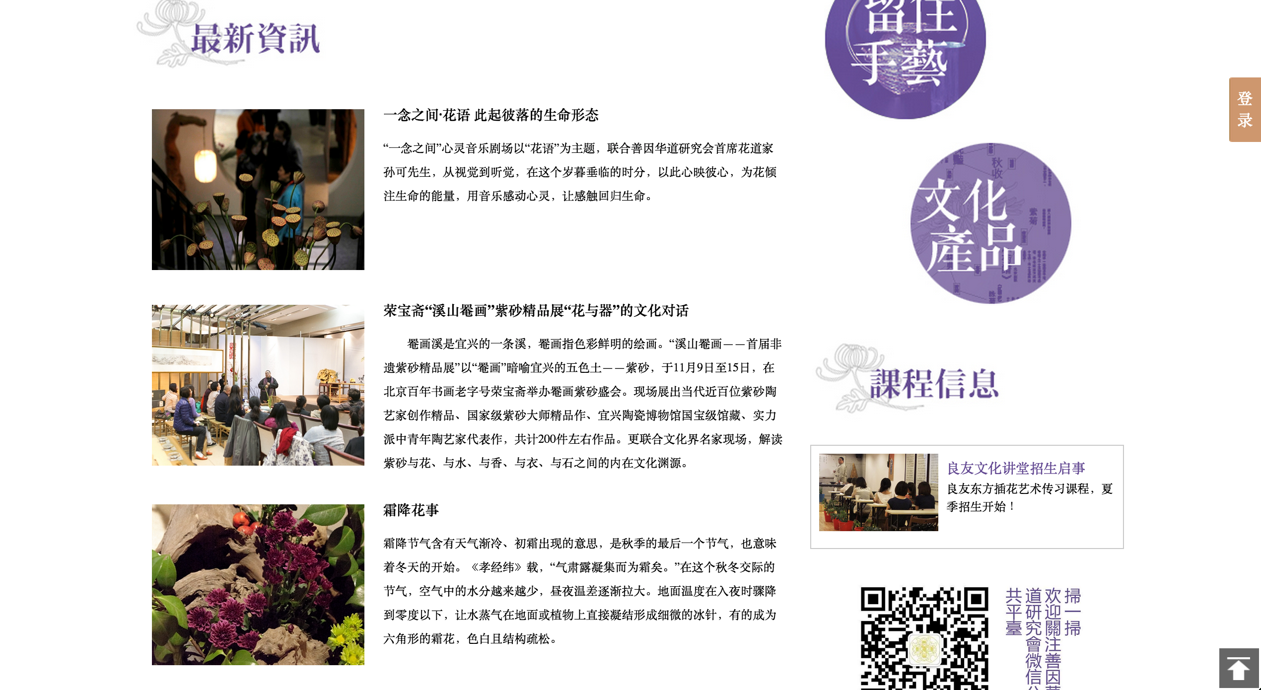左边文本框，右边图片框（原框架为矩形，我这里是加了png的图片，共五个框，可以延续到下一面栏）

左上为标题栏＋图文资讯列表

右下为小标题栏＋小图文资讯列表

标题栏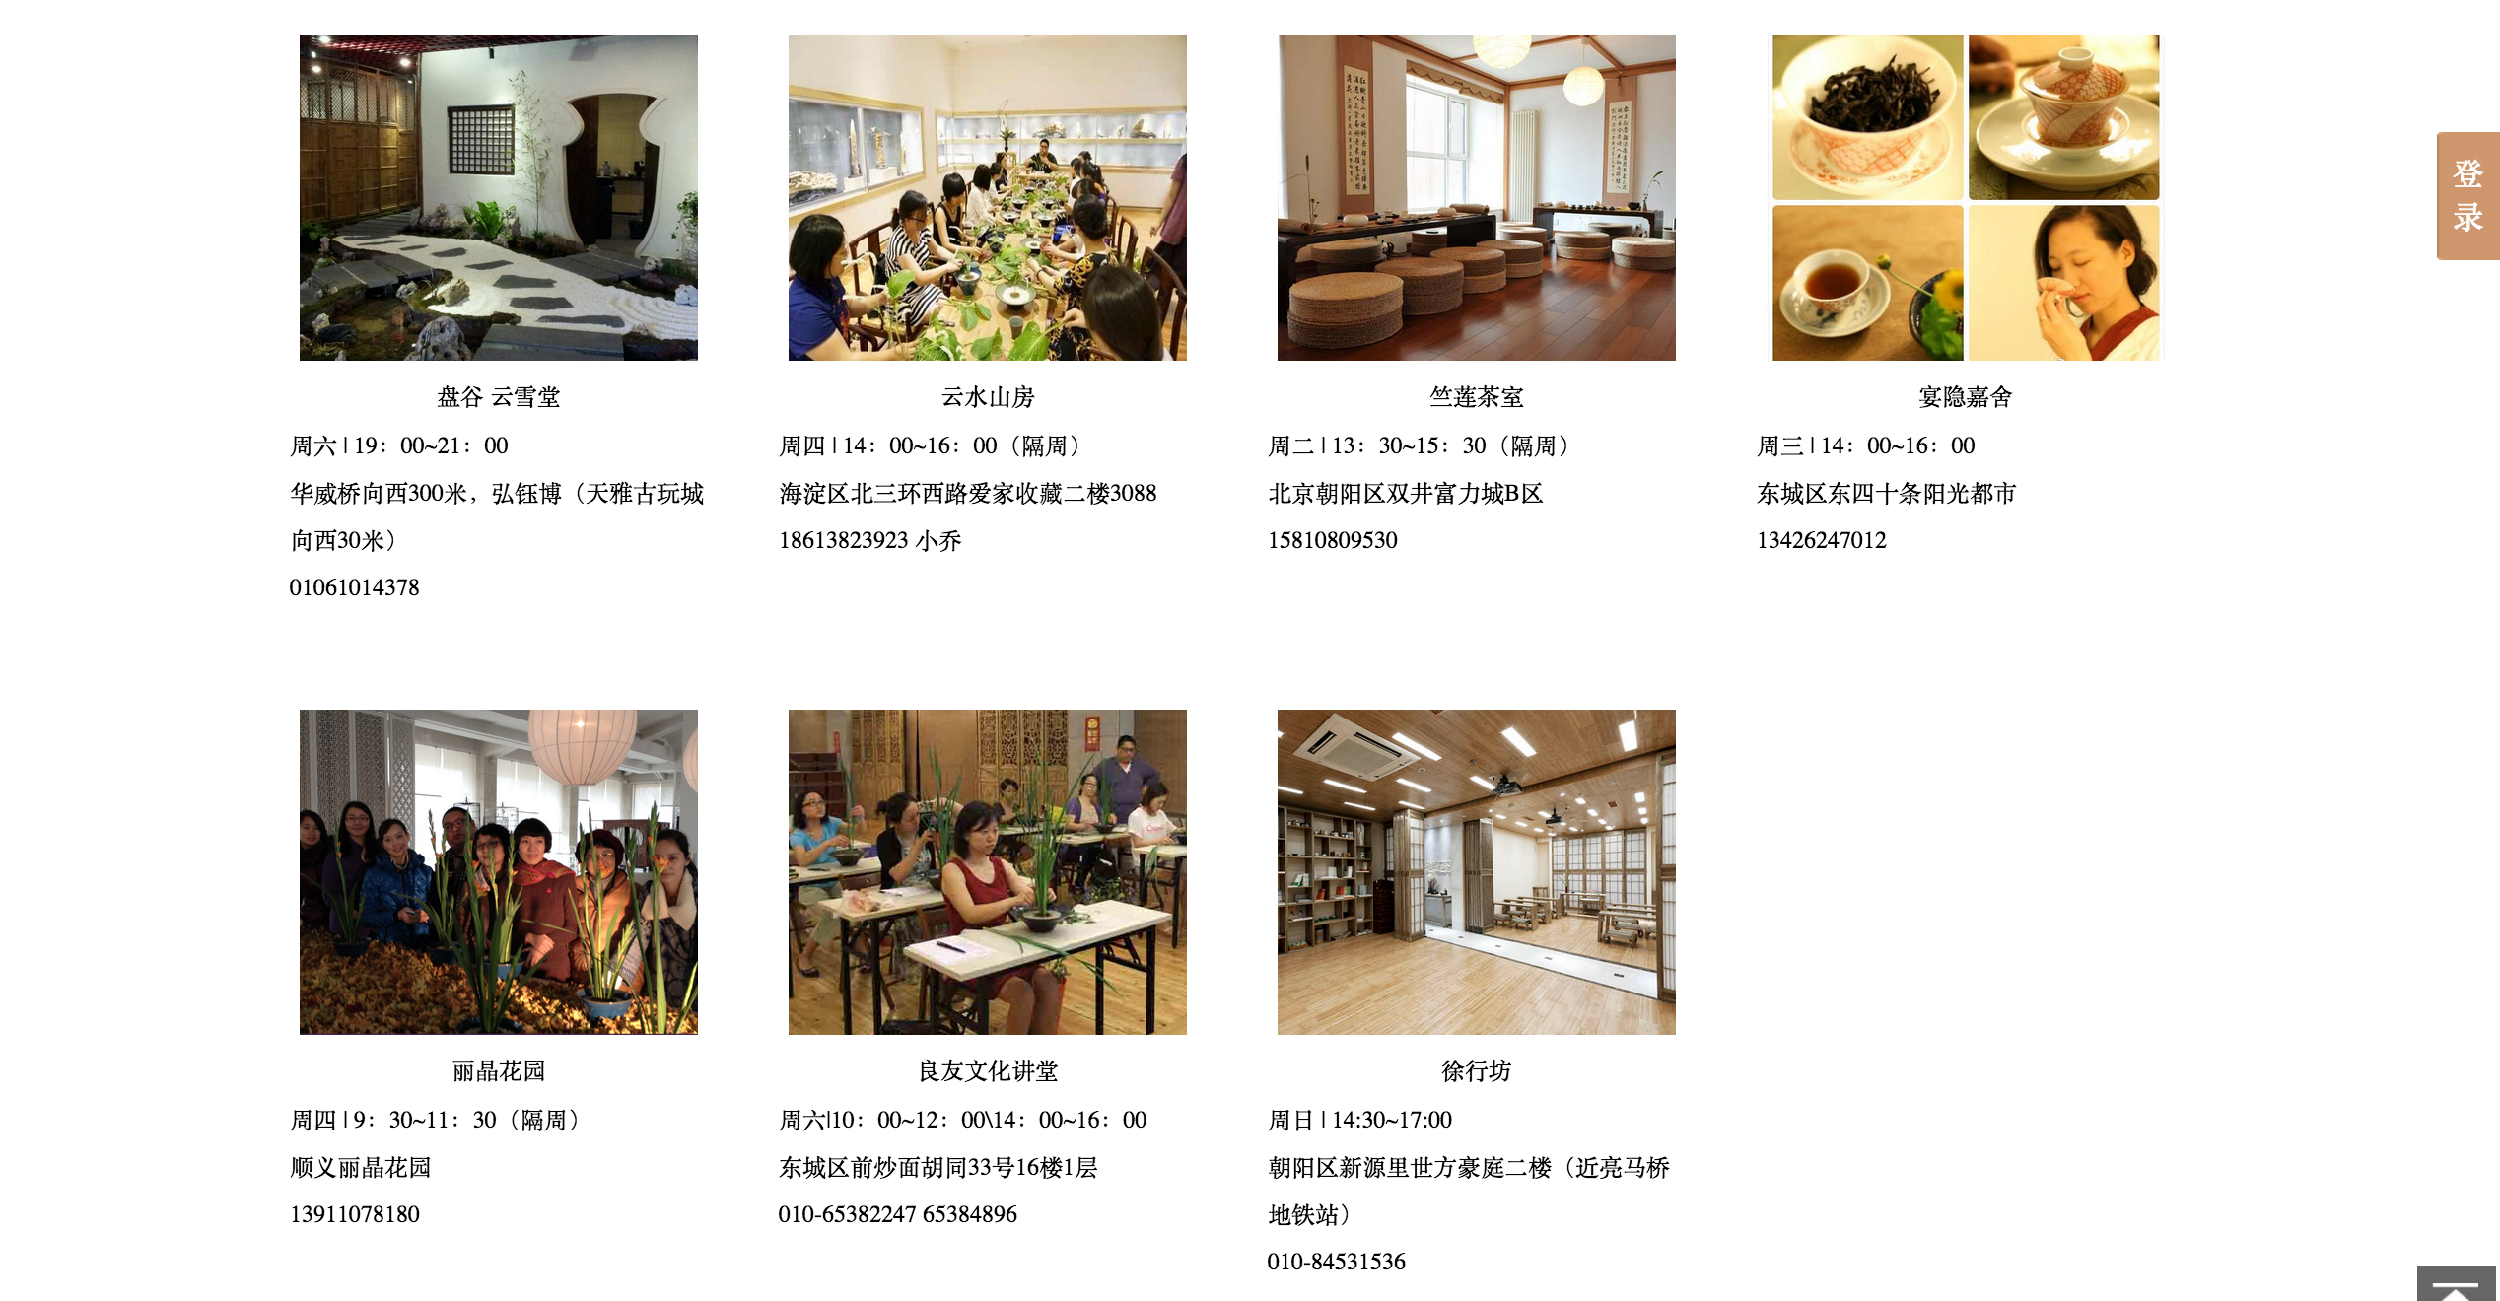

图片推荐（样式可参考首页“最新”栏）

标题栏

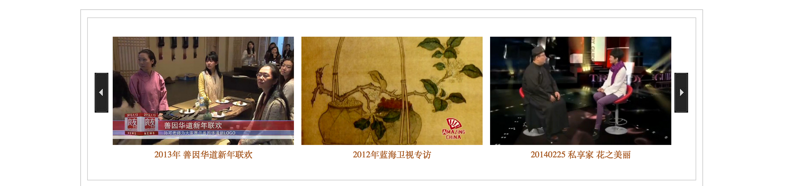

滚动图片推荐，链接到天脉云视频